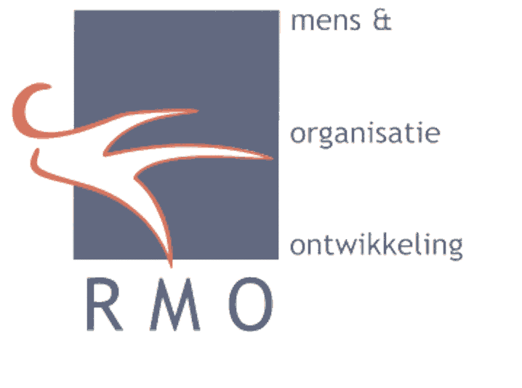

C.V. VAN FRANS REUNIS

Naam : Reunis Burgerlijke staat: gehuwd
Voornaam : Frans Tel: 076 5653082
Geb.datum : 25 oktober 1955 GSM:0620402242
Adres (zakelijk) : Mozartlaan 7
Postcode/woonplaats : 4837 EH Breda
Adres (privé) : Korte Brugstraat 70
Postcode/woonplaats : 4871 XT Etten-Leur

Opleidingen: Diploma

HAVO 1975
HBO Academie Mens Arbeid (P&O) 1980
Voortgezette Opleiding Personeels

Beleid (VOPB) 1987

Diverse cursussen en trainingen op HRM-gebied (o.a. denkanalytische training Kepner and Tregoe bij Rijnconsult; beoordelings- en functioneringsgesprekken; werving- en selectiegesprekken; personeelsplanning; personeelsinformatiesystemen)
Trainingen op het gebied van coaching; loopbaanbegeleiding en outplacement.

Werkervaring:
Sinds1999 (juni) Zelfstandig adviseur / directeur RMO / Mozartlaan 7 / Breda:
Outplacement-, loopbaanadviserings- en coachings trajecten (profit en
not for profit)
Reïntegratiebegeleiding
Training coachingsvaardigheden
Begeleiding (cultuur) veranderingstrajecten, gericht op samenwerking; teamontwikkeling etc. bij profit en not for profit organisaties
Interim P&O
HRM - advisering

  - Raadgevend Bureau Claessens
- Outplacement-, loopbaanadvisering en –begeleiding
- Coaching van leidinggevenden
- Begeleiden (als extern adviseur) van organisatieveranderingsprocessen.
- Ontwikkelen en in de markt zetten (via o.a. lunchbijeenkomsten) van nieuwe diensten (waaronder - management - coaching)
- Omzet genereren / klantcontacten

Belangrijkste resultaten:
- Persoonlijke ‘targets’ jaarlijks gerealiseerd
- Positieve feedback door individuele klanten en werkgevers (uit diverse branches) blijkend uit vele repeat opdrachten
- Succesvolle presentaties tijdens bijeenkomsten gehouden

  - Arbo-dienst de Twaalf Provinciën: Manager Human Resources/Regio directeur ZW Nederland (tevens A&O deskundige):
- Lid landelijk managementteam
- Bijdrage geleverd aan de opzet en uitbouw van de organisatie
- Als A&O -deskundige deelgenomen aan certificeringprocedure
- P&O afdeling en instrumenten opgezet
- Omzetverantwoordelijkheid voor de regio ZW-Nederland
- Leidinggeven aan 35 medewerkers (5 arbo-teams)
- Presentaties aan werkgevers, ondernemingsraden, tussenpersonen
- Verzorgen en geven van lezingen
- Landelijk projectleider A&O (arbeid- en organisatiekunde)
- A&O activiteiten (welzijnsonderzoek; verzuim- en arbo projecten) opgezet en uitgevoerd ten behoeve van vele klanten uit diverse branches
waaronder thuiszorg en profit en not-for-profit organisaties).

Belangrijkste resultaten:
- ondanks moeilijke start (verkeerd ingeschatte markt) is de particuliere
Arbo-dienst van de grond gekomen
- belangrijke bijdrage geleverd aan het behalen van het Arbo- dienst certificaat
- P&O-afdeling opgezet en instrumenten geïmplementeerd
- omzetbijdrage (o.a. middels A&O advisering)
- A&O discipline landelijk opgezet
- Tevreden klanten door arbo- en verzuimprojecten
- Naamsbekendheid vergroot door talrijke presentaties
- Goede relaties met tussenpersonen

  - AHOLD/Albert Heijn : Manager Human Resources Distributie (1200 medewerkers/volcontinudiensten):
- 3 maanden leiding gegeven aan een groep uitvoerende medewerkers (in het kader van het introductieprogramma)
- Deelname managementteam
- Leidinggeven aan 5 medewerkers
- Managementontwikkeling (middels coaching)
- Arbo-en verzuimbeleid opgezet en geïmplementeerd (rol management; in samenwerking met bedrijfsfysiotherapeuten en artsen een systeem van ‘direct medische zorg’ en ‘verantwoord bewegen’ opgezet.
- Verantwoordelijk voor cultuurveranderingsproces (o.a. implementatie zelfsturende teams; coachende stijl van leidinggeven)
- Ontwikkelen en toepassen performance indicatoren
- Opzetten en begeleiden werkoverleg (doelen; aanpak; follow-up)
- Verantwoordelijk voor inkoop en inzet uitzendkrachten: (jaarbudget € 6,5 miljoen )
- P&O-taken t.b.v. medewerkers die onder de zogenaamde Hoofdkantoor CAO vallen (HBO+ niveau).
- In samenwerking met GITP assessment centers ontwikkeld en toegepast (pilot t.b.v. AHOLD)

Belangrijkste resultaten:
- bijdrage aan kostenreductie door verlaging ziekteverzuim/ effectievere inkoop en inzet uitzendkrachten
- professioneel P&O -team
- cultuur en sfeer in de organisatie aanmerkelijk verbeterd door zelfsturende teams en coachend leiderschap te implementeren (grotere betrokkenheid; meer eigen verantwoordelijkheid medewerkers; hogere productiviteit)
- meer impact en aandacht voor de factor ‘mens’ in plaats van
Tayloriaanse logistieke principes en werkmethoden
- upgrading managementkwaliteiten
- aanpak middels assessment centers heeft landelijke navolging gehad en leidde tot gerichte coaching, opleiding etc. Licentie GITP gekregen voor zelfstandige uitvoering a.c.m.'s.

1987 - 1988 Gemeente Breda/Hoofd P&O Secretarie (300 medewerkers) rapporterend aan
gemeentesecretaris:
- Deelname managementteam
- Ontwikkelen en implementeren beoordelings- en functioneringsgesprekken
- Begeleiden cultuurveranderingsproces (naar bedrijfsmatig werken)
- Opzetten, introduceren en begeleiden proces van integraal management
- Deelname aan gemeentelijke werkgroep (waaronder diverse wethouders) reorganisatie (in het kader van bezuinigingen)
- Overige operationele P&O-taken

  - Gemeente Rotterdam: Personeelsfunctionaris Gemeentelijk Energiebedrijf
- Operationele P&O taken: werving en selectie; implementeren beoordelings- en functioneringsgesprekken; personeelsplanning; functiewaardering; coaching management; begeleiden werkoverleg; conflicthantering; arbeidsrechtelijke zaken.

1981- 1983 Gemeente Rotterdam/Secretarie : Personeelsconsulent afdeling Algemene Personele- en Organisatiezaken ( een en ander tegen de achtergrond van een personeelsreductie van 4000 medewerkers)
- Voor 8 gemeentelijke diensten verantwoordelijk voor out- en re-placement;
- Gemeentelijke werving- en selectieactiviteiten
- Beroepskeuzeonderzoek en loopbaanadvisering

